

**دانشکده مهندسی برق**

**گزارش کار آزمایشگاه اندازه گیری و مدار های الکتریکی**

**آزمایش شماره 7: فیلتر پایین گذر RC و RL**

**تهیه کننده و نویسنده:**

**رضا آدینه پور**

**استاد مربوطه:**

**جناب اقای مهندس ملکی**

**تاریخ تهیه و اراﺋﻪ:**

**آبان ماه 1399**

**برسی پاسخ فرکانسی مدار های RL و RC**

یکی از کاربرد های مدار های RL ، RC و RLC در فیلتر هاست که در آنها سیگنال های ورودی به مدار را که در محدوده فرکانسی بخصوصی قرار داشته باشند از خود عبور داده و بقیه سیگنال ها که در این باند قرار ندارند را حذف میکند.

در این آزمایش به برسی ساده ترین فیلتر های پایین گذر RC و RL خواهیم پرداخت.

**الف) فیلتر پایین گذر** RC

در شکل زیر یک فیلتر پایین گذر RC نشان داده شده است:

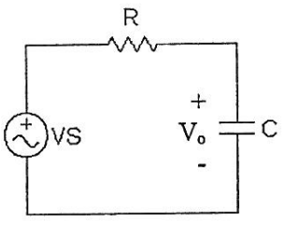

به طور کیفی می توان گفت با توجه به این که $Z_{C}=\frac{1}{Cjω}$، در فرکانس های خیلی کم خازن تقریبا مدار باز بوده و در نتیجه $V_{O}=V_{S}$ و در فرکانس های خیلی بالا که امپدانس خازن خیلی کوچک است، می توان آن را اتصال کوتاه در نظر گرفت ($V_{O}≅0$)

اگر $V_{O}$ و $V_{S}$ را به طور کلی به صورت زیر در نظر بگیریم:

$$V_{S}=V_{Sm}\cos{ωt , V_{S}=V_{S}∠0}$$

$$V_{O}=V_{Om}cos\left(ωt+φ\right){ , V_{O}=V_{Om}∠0}$$

در آن صورت AV را پاسخ فرکانسی مدار می نامند، به عبارتی دیگر |AV|را تابع فرکانسی منبع و منحنی تغییرات $φ$ بر حسب فرکانس را مشخصه فاز مدار می گویند.

$$A_{V}=\frac{V_{O}}{V_{S}}=\left(\frac{V_{Om}}{V_{Sm}}\right)∠φ$$

$$\left|A_{V}\right|=\frac{V_{Om}}{V_{Sm}}$$

$$\left|A_{V}\right|=\frac{1}{\sqrt{1+{\left(RCω\right)}^{2}}} (1)$$

$$φ=\tan^{-1}\left(-RCω\right) (2)$$

بدیهی است که در فرکانس های خیلی پایین $\left|A_{V}\right|≅0$ و $φ≅0$ و در فرکانس های خیلی بالا $\left|A_{V}\right|=0$ و $φ=90$ خواهد بود. به این دلیل به مدار فوق فیلتر پایین گذر گویند.

**فرکانس قطع** که با $ω_{c}$ نشان داده می شود، فرکانسی است که در آن توان خروجی، نصف توان ورودی و یا ولتاژ خروجی از نظر دامنه، 0.7 برابر ولتاژ ورودی است که در نتیجه خواهیم داشت:

$$A_{V}=\left(\frac{V_{Om}}{V_{Sm}}\right)=\frac{\sqrt{2}}{2} → \frac{1}{\sqrt{1+{\left(RCω\right)}^{2}}}=\frac{\sqrt{2}}{2} → ω_{c}=\frac{1}{RC} →f_{c}=\frac{1}{2πRC}$$

* با توجه به این که $20log\frac{\sqrt{2}}{2}=3dB$، این فرکانس را فرکانس قطع 3 دسی بل نیز می نامند.

مدار تحت آزمایش را در نرم افزار به صورت زیر بسته و با تغییر دادن فرکانس سیگنال ژنراتور مطابق با جدول زیر، ولتاژ خروجی و اختلاف فاز آن را نسبت به ولتاژ ورودی در اسیلوسکوپ مشاهده نموده و در جدول یادداشت می نماییم:

* **در تمامی مراحل آزمایش، ولتاژ ورودی را 2 ولت در نظر گرفتیم**

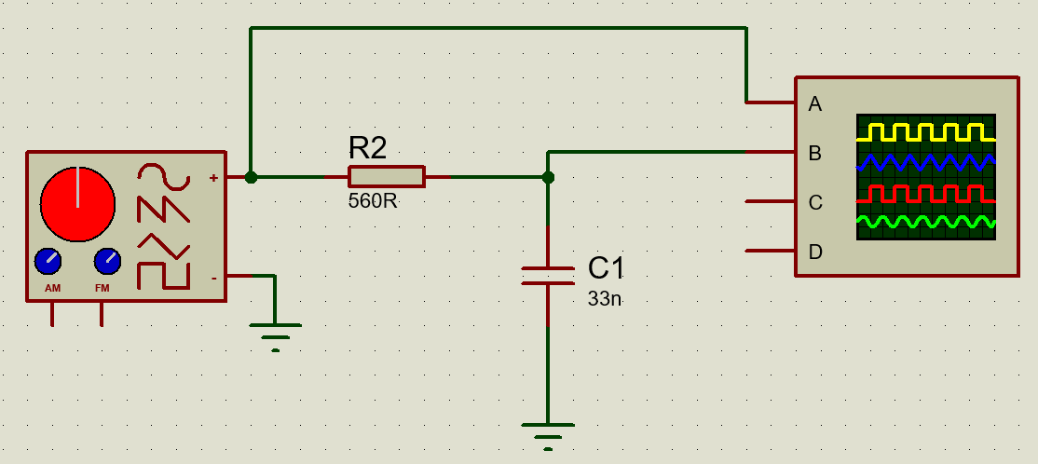

|  |  |  |  |  |  |  |  |  |  |
| --- | --- | --- | --- | --- | --- | --- | --- | --- | --- |
| **20K** | **15K** | **12K** | **8K** | **4K** | **1K** | **800** | **500** | **100** | **f(HZ)** |
| 0.7 | 0.8 | 1.2 | 1.5 | 1.8 | 2 | 2 | 2 | 2 | $$V_{O} (P-P)$$**(V)** |
| 72 | 54 | 33 | 29 | 30 | 5 | 0 | 0 | 0 | $$φ(degree)$$ |
| 0.35 | 0.4 | 0.6 | 0.75 | 0.9 | 1 | 1 | 1 | 1 |  |

**نمودار تغییرات $φ$ بر حسب فرکانس به صورت زیر می شود:**

**همچنین نمودار تغییرات $\left|A_{V}\right|$ بر حسب فرکانس نیز به صورت زیر به دست می آید:**

**سپس فرکانس قطع را به دست می آوریم:**

به این منظور $0.7×{\left|A_{V}\right|}_{Max}$ را به دست می آوریم و این مقدار را با نمودار پاسخ فرکانسی قطع می دهیم

(0.7, 9K)

* از روی نمودار مشاهده می شود که فرکانس قطع این فیلتر 7 کیلو هرتز به دست آمده و مقدار زاویه قطع نیز باتوجه به جدول و مقدار فرکانس قطع به دست آمده، 30 درجه به دست می آید.
* **با استفاده از رابطه 3 درستی مقدار فرکانس قطع به دست آمده را اثبات می کنیم:**

$$f_{c}=\frac{1}{2πRC} R=560 ohm , C=33nF$$

$$f_{c}=\frac{1}{2×π×560×33×{10}^{-9}}≅8000 Hz$$

*مشاهده می شود که مقدار به دست آمده با تقریب مناسبی با مقدار شبیه سازی شده برابر است.*

**ب) فیلتر پایین گذر RL :**

مدار تحت آزمایش به صورت زیر است:

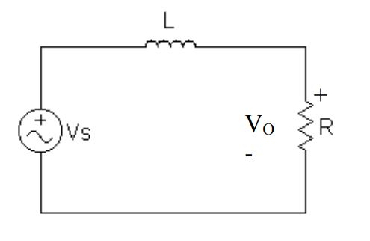  
در اینجا بطور کیفی می­توان گفت:

با توجه به اینکه $Z_{L}=Ljω$ می باشد اگرفرکانس مدار را زیاد کنیم امپدانس ZL  نیز زیاد شده در نتیجه در فرکانس های خیلی بالا سلف مدار باز می شود و0 VO = در فرکانس های خیلی پایین امپدانس سلف نیز خیلی کم شده و در نتیجه در فرکانس های خیلی پایین سلف را می توان به صورت اتصال کوتاه در نظر گرفت و VO = VS .

در نتیجه مدار بصورت یک فیلتر پایین گذرعمل می کند.چنان چه به طور کلی VO و VS را به شکل زیر در نظر بگیریم:

$$V_{S}=V_{sm}cosωt$$

$$V_{O}= V_{om}\cos\left(ωt+φ\right)$$

$$V_{S}= V_{sm }∠0$$

$$V_{O}=V_{Om}∠φ$$

**AV**  پاسخ فرکانس مدار به صورت زیر می­باشد:

$$A_{V}=\frac{V_{O}}{V_{S}}=\left( \frac{V_{Om} }{V_{Sm}}\right)∠φ$$

$$دامنه مشخصه \left|A_{V}\right|=\frac{V_{Om}}{V_{Sm}} \left(1\right)$$

$$فاز مشخصه φ=\tan^{-1}\left(\frac{-ωL}{R}\right) (2)$$

$$φ=0 و \left|A_{V}\right|≈1 : پایین خیلی فرکانسهای در$$

$$φ=90 و \left|A_{V}\right|≈0 : بالا خیلی فرکانسهای در$$

$$\left|A_{V}\right|=\frac{1}{\sqrt{1+{\left(\frac{ωL}{R}\right)}^{2}}} , f_{c}=\frac{R}{2πL} (3)$$

مداری مطابق با شکل زیر بسته و با تغییر دادن فرکانس سیگنال ژنراتور، شکل موج های ورودی و خروجی را هم زمان روی اسکوپ مشاهده نموده و ولتاژ خروجی و اختلاف فاز آن را نسبت به ولتاژ ورودی در جدول زیر یاد داشت می کنیم:

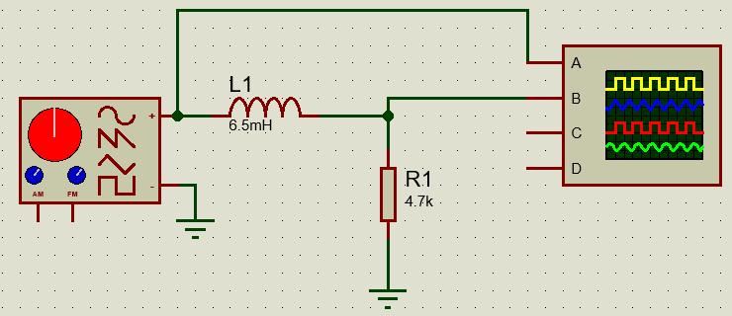

|  |  |  |  |  |  |  |  |  |  |
| --- | --- | --- | --- | --- | --- | --- | --- | --- | --- |
| **120K** | **110K** | **100K** | **80K** | **40K** | **10K** | **8K** | **5K** | **1K** | **f(HZ)** |
| 1.2 | 1.3 | 1.4 | 1.6 | 1.8 | 2 | 2 | 2 | 2 | $$V_{O} (P-P)$$**(V)** |
| 45 | 40 | 36 | 35 | 30 | 3 | 0 | 0 | 0 | $$φ(degree)$$ |
| 0.6 | 0.65 | 0.7 | 0.8 | 0.9 | 1 | 1 | 1 | 1 |  |

* **نمودار $\left|A_{V}\right|$ را بر حسب فرکانس به صورت زیر رسم می کنیم:**
* **نمودار اختلاف فاز بر حسب فرکانس به صورت زیر می شود:**

**سپس فرکانس قطع را به دست می آوریم:**

به این منظور $0.7×{\left|A_{V}\right|}_{Max}$ را به دست می آوریم و این مقدار را با نمودار پاسخ فرکانسی قطع می دهیم

(0.7, 100K)

* از روی نمودار مشاهده می شود که فرکانس قطع این فیلتر 100 کیلو هرتز به دست آمده و مقدار زاویه قطع نیز باتوجه به جدول و مقدار فرکانس قطع به دست آمده، تقریبا 36 درجه به دست می آید.
* **با استفاده از رابطه 3 درستی مقدار فرکانس قطع به دست آمده را اثبات می کنیم:**

$$f_{c}=\frac{R}{2πL} L=6.5 mH , R=4.7 Kohm$$

$$f_{c}=\frac{4.7×{10}^{3}}{2×π×6.5×{10}^{-3}}≅110000 Hz=110 KHz$$

*مقدار به دست آمده با تقریب مناسبی با مقدار شبیه سازی شده برابر است.*